
РОССИЙСКАЯ ФЕДЕРАЦИЯ
РОСТОВСКАЯ ОБЛАСТЬ
ОКТЯБРЬСКИЙ РАЙОН

СОБРАНИЕ ДЕПУТАТОВ
БЕССЕРГЕНЕВСКОГО СЕЛЬСКОГО ПОСЕЛЕНИЯ

РЕШЕНИЕ

28.02.2018 №83 ст. Бессергеневская

О внесении изменений в решение
Собрания депутатов Бессергенев-
ского сельского поселения от 26.11.2012
№16 «Об утверждении Генерального плана
Бессергеневского сельского поселения
Октябрьского района Ростовской области
и решение Собрания депутатов Бессерге-
невского сельского поселения от
29.12.2012г №21 «О утверждении
Правил землепользования и застройки
муниципального образования «Бессергеневское
сельское поселение»»

В целях создания условий, для устойчивого развития муниципального образования «Бессергеневского сельское поселение». В соответствии с требованиями ст. 25, Градостроительного кодекса Российской Федерации, областного закона Ростовской области от 14.01.2008 г. № 853-ЗС «О градостроительной деятельности в Ростовской области», Федеральным законом от 06.10.2003 № 131-ФЗ «Об общих принципах организации местного самоуправления в Российской Федерации», руководствуясь гл.7 ст.30 Правил землепользования и застройки муниципального образования «Бессергеневское сельское поселение» и Устава муниципального образования «Бессергеневского сельское поселение» Октябрьского района Ростовской области

СОБРАНИЕ ДЕПУТАТОВ БЕССЕРГЕНЕВСКОГО СЕЛЬСКОГО ПОСЕЛЕНИЯ РЕШИЛО:

1. Внести изменения в решение Собрания депутатов Бессергеневского сельского поселения от 26.11.2012 №16 «Об утверждении Генерального плана
Бессергеневского сельского поселения Октябрьского района Ростовской области и решение Собрания депутатов Бессергеневского сельского поселения «Об утверждении Правил землепользования и застройки муниципального образования «Бессергеневское сельское поселение» № 21 от 29.12.2012г. в части размещения зоны общественного назначения (ОДЗ-2) за счет уменьшения зоны застройки индивидуальными жилыми домами (Ж-1) на территории ст. Заплавская, ул. Шоссейная, 40А, Октябрьский район, Ростовской области, согласно проекту внесения изменений в настоящие правила ПЗЗ.

2. Администрации муниципального образования «Бессергеневское сельское поселение»
1) Опубликовать решение о внесении изменений в решение Собрания депутатов Бессергеневского сельского поселения от 26.11.2012 №16 «Об утверждении Генерального плана Бессергеневского сельского поселения Октябрьского района Ростовской области и решение Собрания депутатов Бессергеневского сельского поселения «Об утверждении Правил землепользования и застройки муниципального образования «Бессергеневское сельское поселение» № 21 от 29.12.2012гв газете «Сельский вестник».

2) Решение о внесении изменений в в решение Собрания депутатов Бессергеневского сельского поселения от 26.11.2012 №16 «Об утверждении Генерального плана Бессергеневского сельского поселения Октябрьского района Ростовской области и решение Собрания депутатов Бессергеневского сельского поселения «Об утверждении Правил землепользования и застройки муниципального образования «Бессергеневское сельское поселение» № 21 от 29.12.2012г разместить в сети «Интернет» на официальном сайте Бессергеневского сельского поселения.

3) привести свои муниципальные правовые акты в соответствие с настоящим Решением.

3. Настоящее Решение вступает в силу со дня официального опубликования.

Председатель собрания депутатов
Глава Бессергеневского
сельского поселения Ю.Н. Рубцов

Приложение к
Решению Собрания
Депутатов Бессергеневского
сельского поселения

ПРОЕКТ
ИЗМЕНЕНИЯ, ПРЕДЛАГАЕМЫЕ К ВНЕСЕНИЮ В ГЕНЕРАЛЬНЫЙ ПЛАН И ПРАВИЛА ЗЕМЛЕПОЛЬЗОВАНИЯ И ЗАСТРОЙКИ СТ.ЗАПЛАВСКАЯ БЕССЕРГЕНЕВСКОГО СЕЛЬСКОГО ПОСЕЛЕНИЯ

В раздел «Градостроительные зоны» Генерального плана и Правил землепользования и застройки Бессергеневского сельского поселения внести следующие изменения:
- размещение зоны общественного назначения (индекс ОДЗ-2) за счет уменьшения зоны застройки индивидуальными жилыми домами (индекс Ж-1 ) в ст.Заплаская,ул.Шоссейная,40А.

До внесения изменений
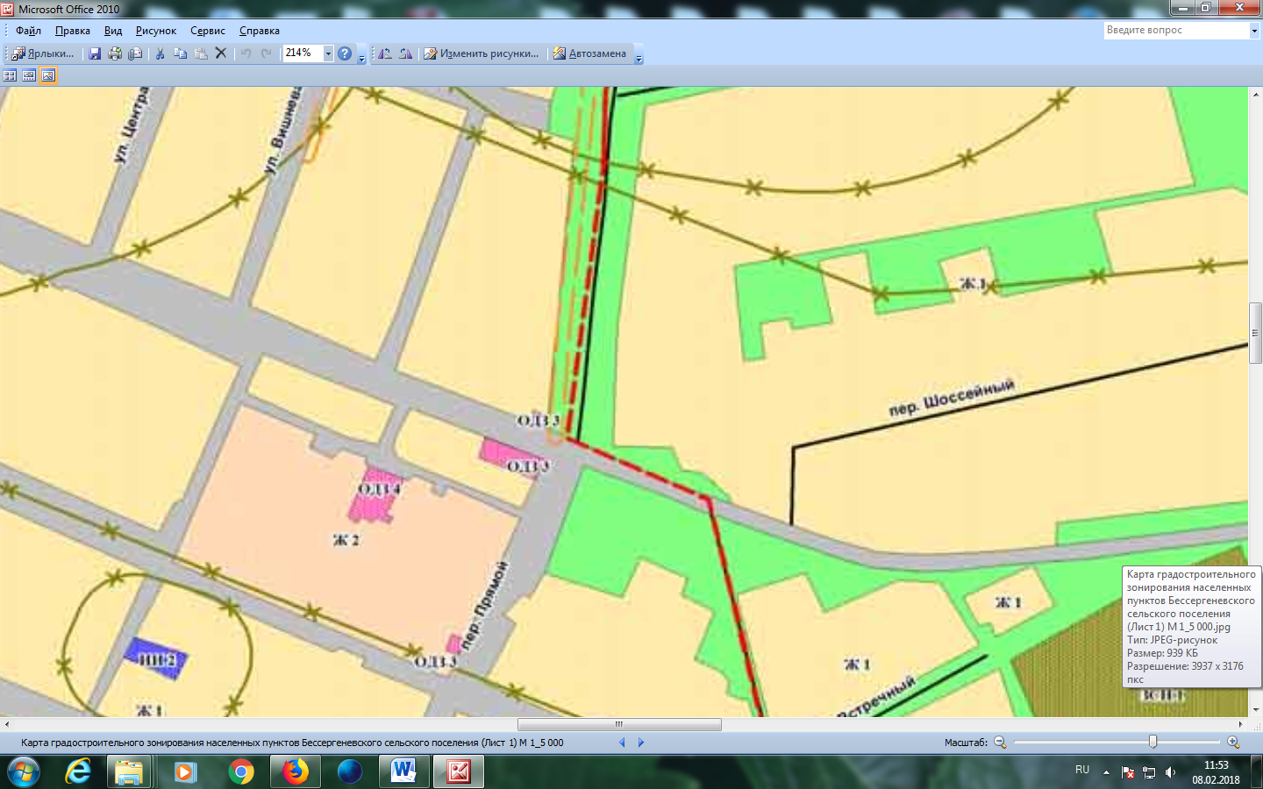
После внесения изменений